Практическая работа на тему «Почвенные обитатели и их средообразующая деятельность»
Задание 1.
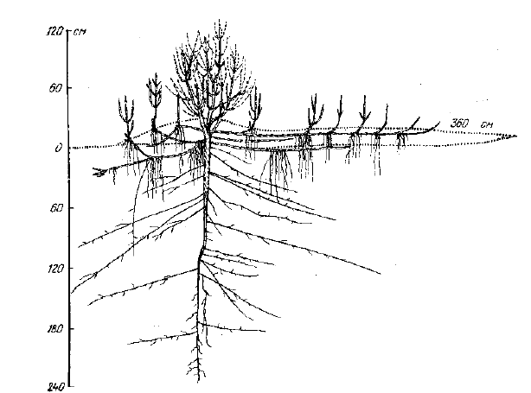
Опишите, какие адаптации выделяются у псаммофитов (рисунок 1).

Рисунок 1 – Ярусная корневая система Ephedra strobilacea, сформировавшаяся в результате засыпания растений песком (по Н.Т. Нечаевой)

Задание 2.
- Рассмотрите предложенные вам объекты исследования. Охарактеризуйте многообразие некоторых многоклеточных животных – обитателей почвы (рисунок 2)
- Подчеркните особенности строения этих животных в связи с жизнью в почве.
- Покажите, в чем заключается их роль как почвообразователей.
- Каковы взаимосвязи живых организмов в почве (рисунок 3)
- Сделайте общий вывод: какова роль почвенных обитателей в образовании почвы как среды обитания?
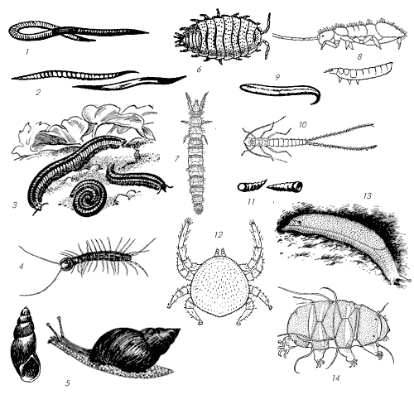

1 – дождевые черви; 2 – энхитреиды; 3 – кивсяки; 4 – костянка; 5 – наземные брюхоногие моллюски; 6 – мокрица; 7 – бессяжечник; 8 – коллемболы; 9 – нематода; 10 – камподея; 11 – личинки мух; 12 – клещ; 13 – слизень; 14 – тихоходка
Рисунок 2 - Некоторые многоклеточные животные – обитатели почвы

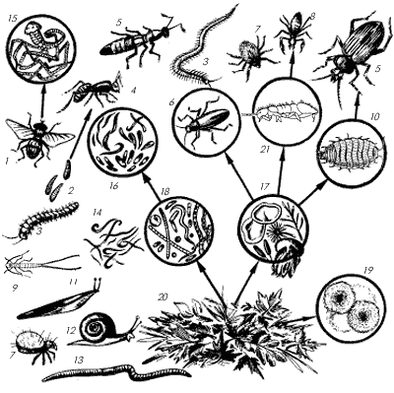

1 – муха; 2 – личинка мухи; 3 – многоножка; 4 – муравей; 5 – хищный жук; 6 – жук жужелица; 7 – клещ; 8 – ложноскорпион; 9 – вилохвостка; 10 – мокрица; 11 – слизень; 12 – улитка; 13 – дождевой червь; 14 – круглые черви; 15 – плоские черви; 16 – простейшие; 17 – грибы; 18 – бактерии; 19 – микроскопические грибы; 20 – остатки органических веществ; 21 – коллембола

Рисунок 3 - Многообразие и взаимосвязи живых организмов в почве

